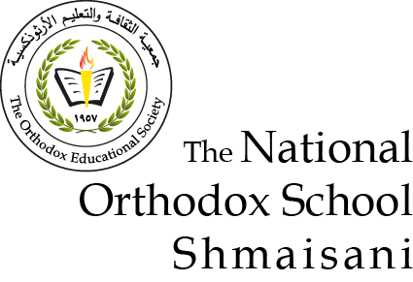 **Ecole Nationale Orthodoxe**

**Section secondaire(9-12)**

**Fiche de travail N 7**

**Nom: ……………………………... Classe:9ème /…………**

**Thème : manger et boire Date :……………………..**

**Vocabulaire**

|  |  |
| --- | --- |
| **Français**  Le végétarisme  Un(e ) végétarien(ne)  Un (e) végétaliste  Un(e)carnivore  Les fruits  Les légumes  Les minéraux  Les vitamines  Un produit laitier  Un produit d’origine animal  Éthique  Écologique  Ça me rend malade  Ça contient  On recoit  Risquer  Des maladies graves  Le cancer  Les maladies du cœur  L’obésité  En surpoids  Notre mode de vie  Les boissons gazeuses  Le diabète  Un grand souci  Grignoter  Grossir  Tant pis !  C’est mauvais pour la santé | **Anglais**  vegetarianism  a vegetarian  vegan  a carnivore  fruit  vegetables  minerals  vitamins  dairy product  an animal based product  ethical  ecological  it makes me ill  it contains  we receive(get)  to risk  deadly diseases  cancer  heart dieases  obesity  overweight  our way of life  fizzy drinks  diabetes  a big worry  to snack/nibble  to get fat  too bad  its bad for healthy |

**Trouve les paires**

1. délicieux/délicieuse a. ripe

2. fort b. fresh

3. frais/fraiche c. sweet,sweetened

4. léger/légère d. delicious

5. mauvais e. bad

6. mûr f. tender

7. épicé g. salt(y),savoury

8. salé h. light

9. sucré i. strong

10. tendre j.spicy

**BON COURAGE  
ALI ASHA**